离线申报系统操作手册

目录

1. 登录 2
2. 申报 3
2.1. 下载报表 3
2.1.1. 非广州市纳税人下载 4
2.1.2. 广州市纳税人下载 5
2.2. 填写报表（手工或导入） 10
2.2.1. 手工填写数据 10
2.2.2. 导入数据 11
2.3. 数字证书签名提交表单 13
2.4. 输入用户密码提交表单 18
2.5. 提交表单 19
2.5.1. 更正填写错误的数据 19
2.5.2. 处理程序问题 19
3. 查询申报处理结果 22
4. 网上缴税方式 24

登录

（1）通过如下域名可直接访问网上办税服务大厅: http://app.gd-n-tax.gov.cn（推荐使用IE浏览器），如下图所示。
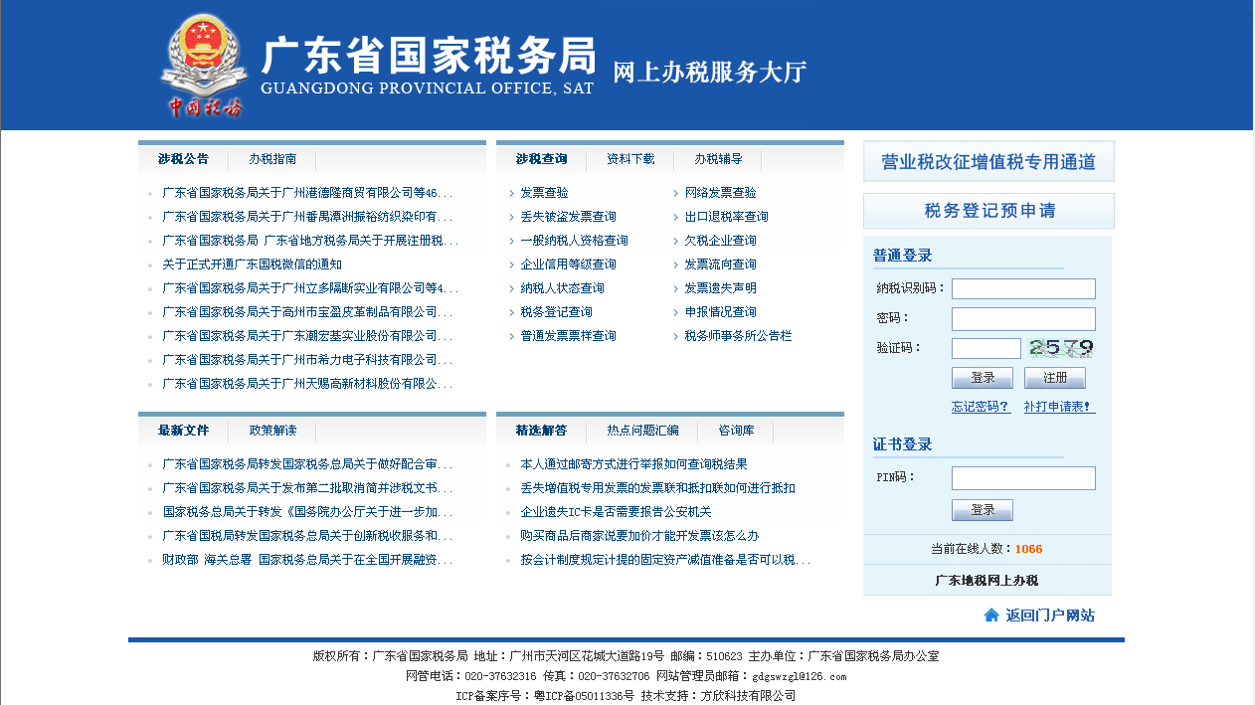
（2）登录系统后，在菜单栏点击“网上拓展”进入离线申报系统（注：没有登录的情况下主菜单栏不会出现），
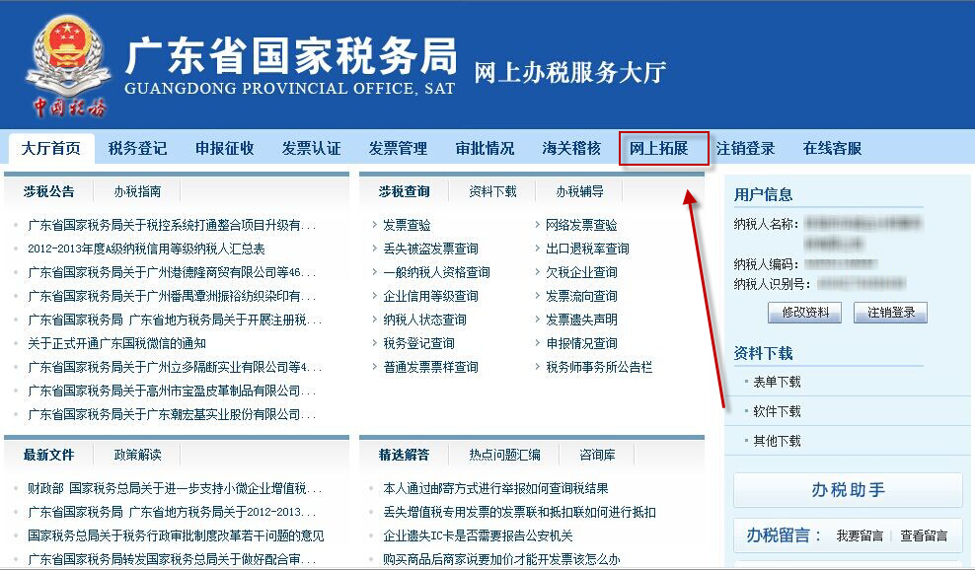
（3）点击网上拓展后进入离线申报电子表单下载页面。
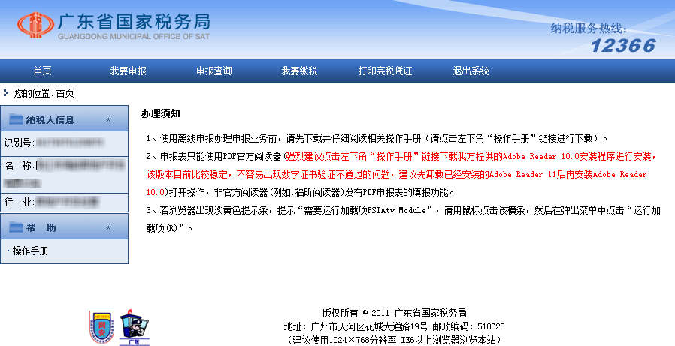
（4）点击主菜单上的“我要申报”链接，则左边菜单栏会出现该纳税人所有可以申报的项目，如下图。
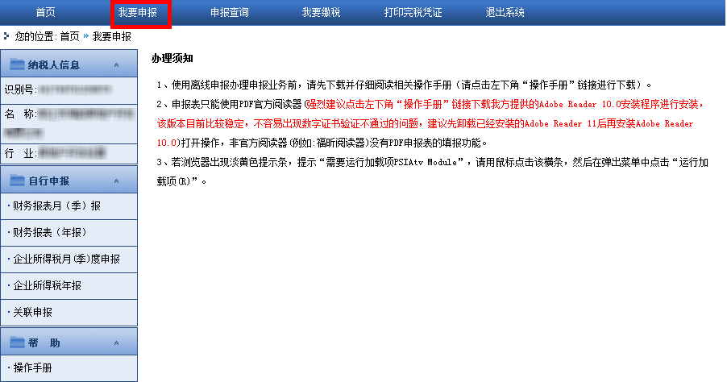

申报

下载报表
企业所得税年报不允许重复申报、逾期申报，如有类似情况，下载申报表时系统会给出相应提示。对于总机构在本省的“分支机构纳税人”，在申报时需要在总机构申报完毕且总机构的分支机构分配表中填写了相应分支机构的申报数据后，分支机构才能申报。提示信息举例如下：
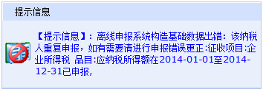

非广州市纳税人下载
（1）点击左边菜单栏的“自行申报”——“企业所得税年报”如下图，进入年度申报相应模块。
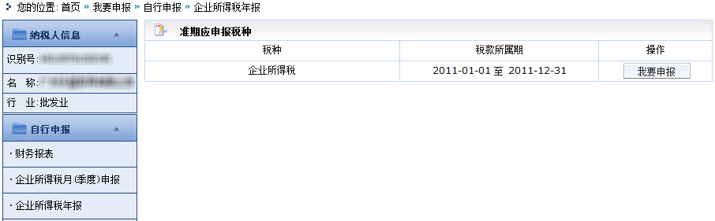
（2）点击“我要申报”按钮。

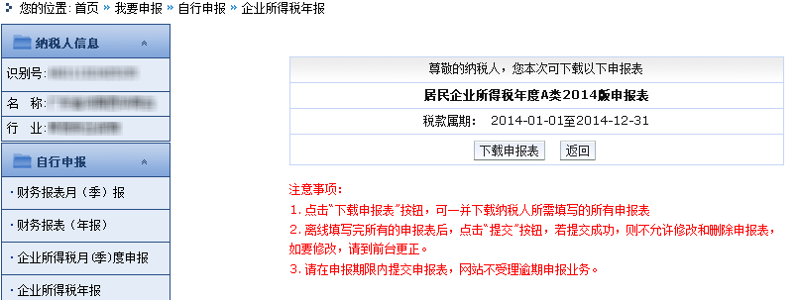

（3）点击“下载申报表”，出现提示框，点击“保存”，将企业所得税电子表单保存到本机，如下图。
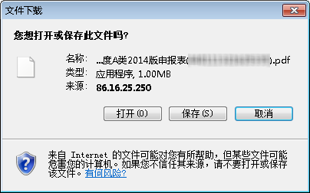

广州市纳税人下载
注：对于广州市的所得税查账征收纳税人，在居民企业所得税年度申报表下载前需进行鉴证报告的上传和确认操作，查账征收纳税人和分支机构纳税人可不必提供鉴证报告。否则，纳税人必须在申报居民企业所得税年报前委托税务师事务所采集“企业所得税汇算清缴鉴证报告”后方能下载企业所得税年度申报表。
（1）点击左菜单栏的“自行申报”——“企业所得税年报”如下图，进入年度申报相应模块。 根据鉴证报告的上传情况，我们将纳税人分为A、B、C三种情况进行（1）、（2）、（3）三步操作即可下载申报表：
A情况、如果纳税人不需要事务所采集鉴证报告，则出现以下界面，点击“我要申报”按钮即可跳转到第（2）步，按照B情况的内容进行操作。
B情况、如果当前纳税人需要委托事务所采集鉴证报告，并且有还没有委托事务所采集鉴证报告，或者检查鉴证报告时出错，在准期应申报税种下面的鉴证报告报送情况里面会出现以下提示：
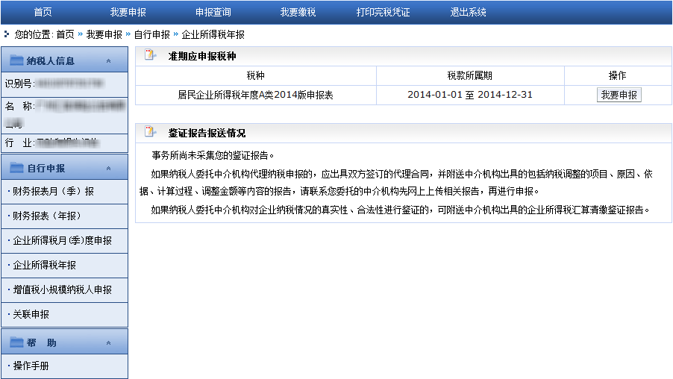
点击“我要申报”按钮后会出现如下提示界面：
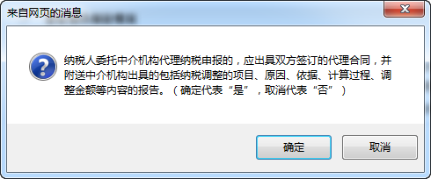
点击“取消”后会出现第二个提示：
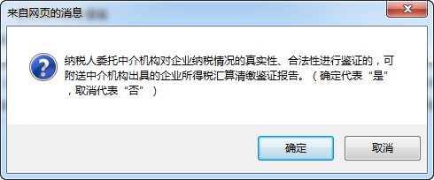
再点击“取消”后，可进入下载申报表的界面，如果这两次提示中任何一次点击了“确定”按钮，则系统会出现如下提示，下载申报表操作终止。
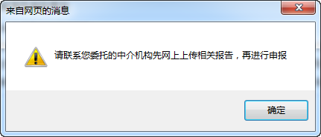
C情况、如果当前纳税人需要委托事务所采集鉴证报告，并且事务所已经完成鉴证报告的采集工作，则见证报告报送情况界面会出现下图所示的提示：
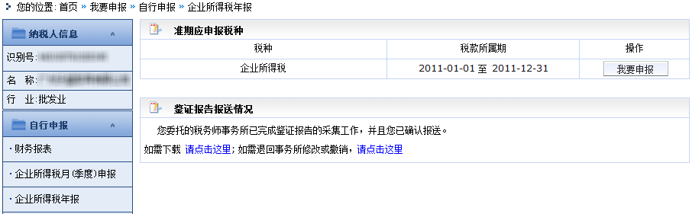
在当前界面，纳税人可在鉴证报告报送情况里面点击第一个超链接“请点击这里”下载并查看事务所上传的见证报告，如果确认鉴证报告有误，可点击第二个超链接“请点击这里”对本次鉴证报告的采集进行撤销（如果纳税人已经成功申报了企业所得税年度申报，则不能撤销，需要到前台作废本次企业所得税年报后方可在此撤销），如下图，点击撤销链接以后，在弹出的提示里面点击“确定”按钮，即可撤销本次采集的鉴证报告：
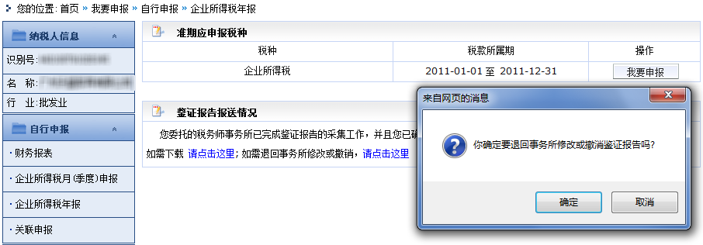
（2）A情况、如果当前纳税人需要委托事务所采集鉴证报告，点击“我要申报”后跳转到鉴证报告信息的确认界面：
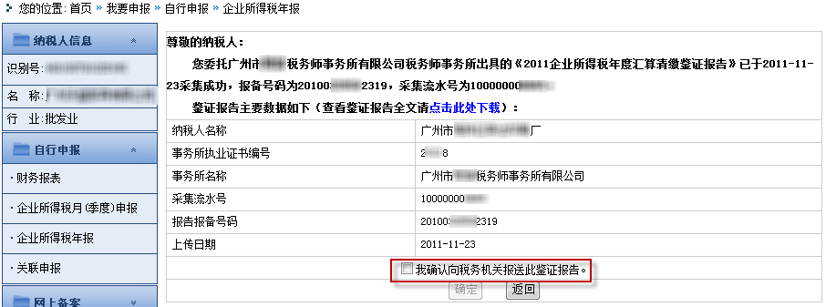
如果纳税人确认鉴证报告信息无误，即可在下方出现的“我确认向税务机关报送此鉴证报告”复选框上打勾，打勾以后出现以下提示：
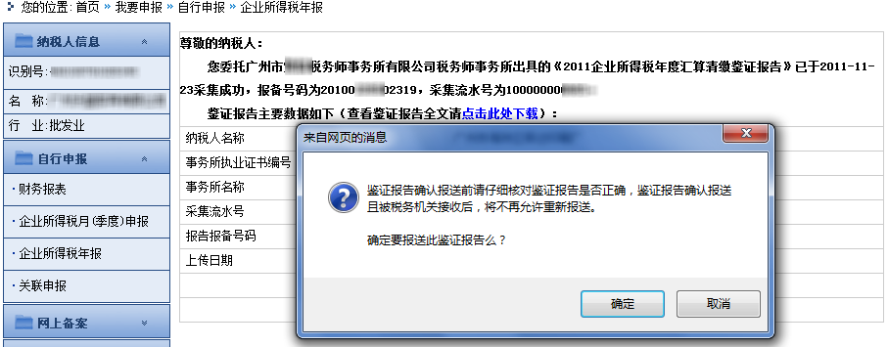
在弹出的提示里面点击“确定”按钮后，出现下图：
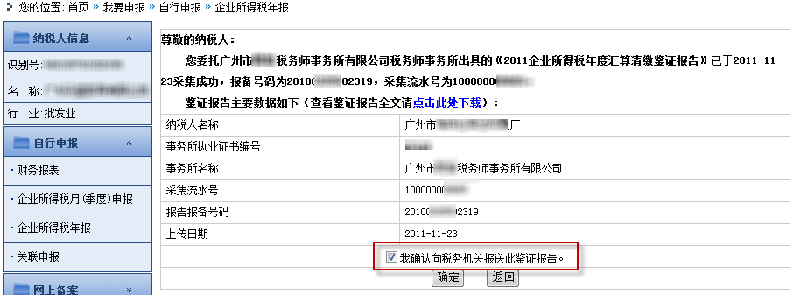
在下方点击“确认”按钮，系统跳转到申报表下载页面：
B情况、如果纳税人不需要事务所采集鉴证报告，点击“我要申报”后直接跳转到企业所得税年报电子表单下载页面，如下图：

（3）点击“下载申报表”，出现提示框，点击“保存”，将企业所得税电子表单保存到本机，如下图。

填写报表（手工或导入）
在填写申报表之前，需确认您电脑上已经安装了AdobeReader10中文版的软件（可在下载申报表页面的左下角的操作手册链接内进行下载）。下载申报表后，在申报表上点击右键，选择“Adobe Reader X”打开申报表，填写申报数据，建议先点击右上角的“高亮现有域”按钮，查看可以填写的单元格，不可填写的单元格一般为灰色。
打开申报表时注意事项：
纳税人一定不能使用“福昕阅读器（Foxit PDF Reader）”、“低于Adobe Reader 9.3”等等这些软件打开申报表，否则会出现某某行出错等提示。
建议在申报表上点击鼠标右键选择“使用Adobe Reader X（可进入网上拓展后在操作手册下载页面下载该软件）打开”，不要直接双击打开，因为纳税人本机默认打开pdf文件的软件有可能是福昕阅读器，如图所示：
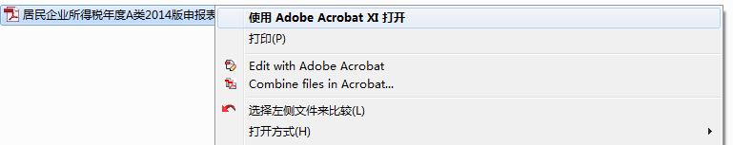
申报表的填写有两种方式，一种是直接手工填写录入数据，第二种是使用第三方财务软件（易财税等）填写报表数据并导出数据文件（也称报盘文件，文件为XML格式）后将申报数据导入到申报表内进行申报。导入数据后，仍然可以通过手工录入的方式调整申报数据。

手工填写数据
新版申报表需要纳税人选择完需要填报的附表后，方可进行填报，部分必须填报的附表，系统已经默认选择，且纳税人不可选择（如：A104000），填写过程中，请务必先正确选择您需要填报的附表后，再正确填写申报数据。
填写小技巧：选择某张附表后，可点击附表的标题快速到达该附表的界面，也可以点击某张附表右上角的“回顶部”按钮快速回到附表选择界面。
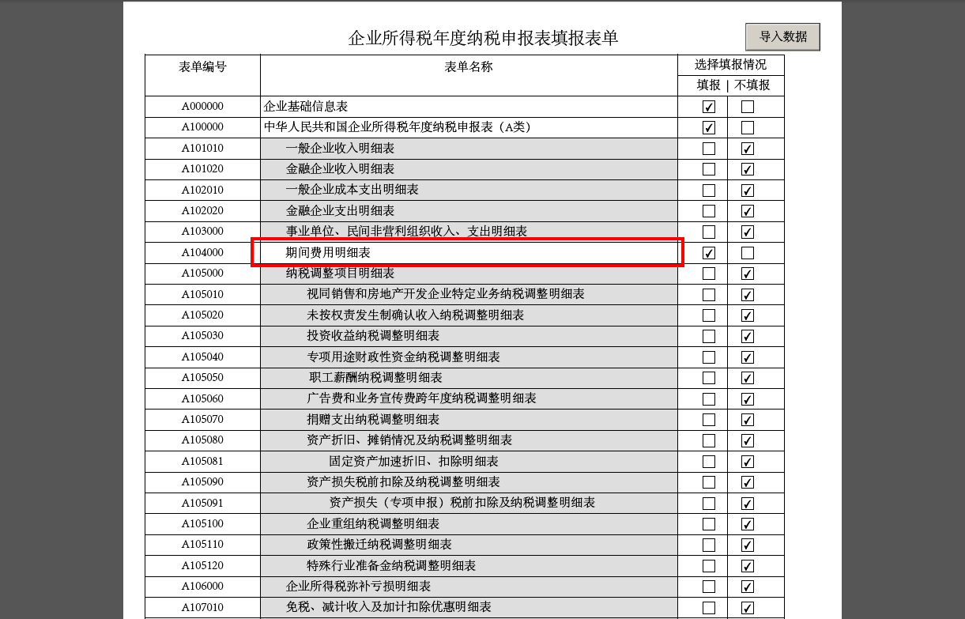
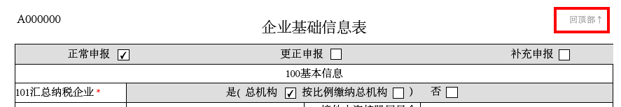

导入数据
导入数据之前，需要纳税人先在申报表的第二页“企业所得税年度纳税申报表填写表单中”选择本次需要填写申报的附表，之后方可使用导入功能（由于本次年度申报表附表较多，如果您时间充足，我们建议您尽量使用手工录入方式填写申报表，以免提交申报表时数据错误的校验提示过多）。
注意事项：切记一定要先选择需要申报的附表后，再使用导入功能，强烈建议选择的附表跟需要导入数据的附表进行一一对应，否则容易使导入的数据错乱。导入数据后，申报表内的数据仍然可以进行手工修改，如果提交时某些数据校验不能通过，可根据校验提示的内容，对申报数据进行手工调整。
1）打开PDF文件，可以看到相应的“企业所得税年度纳税申报表”，包括主表和附表，“导入”按钮，“版本检查”按钮，如下图。
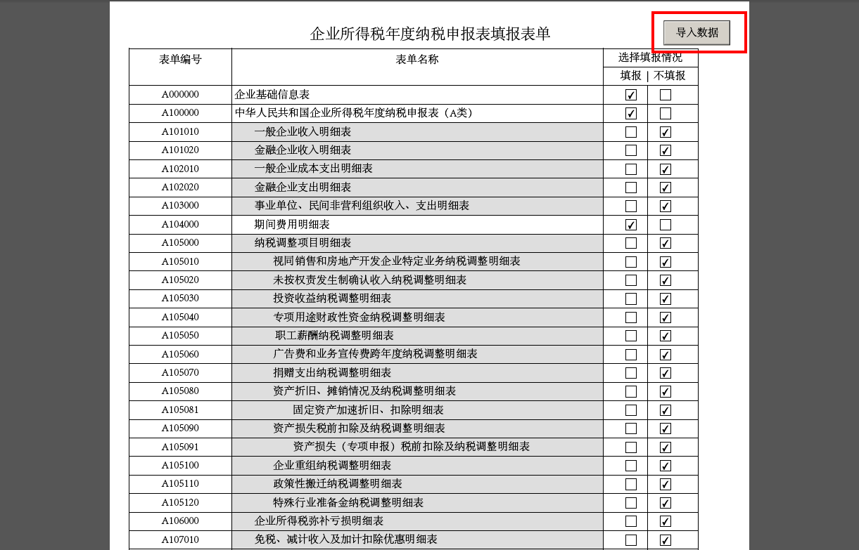
2）点击“版本检查”按钮，确认当前PDF表单为最新版本后，点击申报表第二页右上角左上角的“导入数据”按钮，选择从企业年度所得税申报软件中导出的申报数据文件，如图。
3）导入申报数据后，可以点击“文件”菜单中的“保存”按钮暂保存申报表数据（如下图）。用户也可以先关闭文件，稍后再进行上传申报文件的操作。但是，当用户再次打开PDF表单文件继续编辑时请注意点击“版本检查”，确认表单为最新版本。确认后即可继续编辑并进行数据上传。
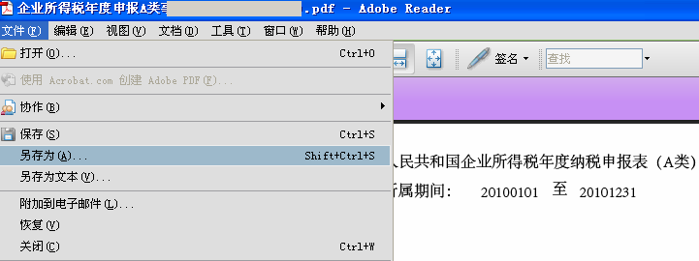

数字证书签名提交表单
注：广州纳税人必须使用数字证书签名提交的方式。
数字签名前需确保本机系统安装了数字证书客户端并且证书在有效期内，目前主要证书和客户端有两种，GZCA（广州市纳税人使用）和GDCA（除广州市以外的其他地市纳税人使用）：
一、如果纳税人使用GZCA，则证书客户端检查步骤如下：
（1）首先确保安装了数字证书的客户端软件，如下图。
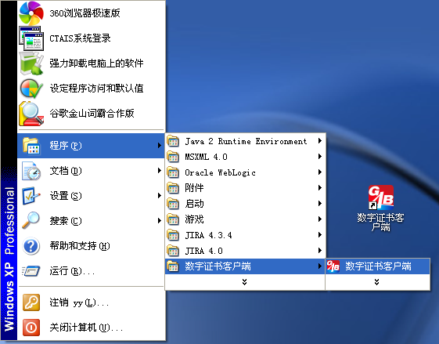
（2）打开客户端软件（通常情况下证书客户端会在开机后自动启动），并插入数字证书，会出现如下证书注册的页面。
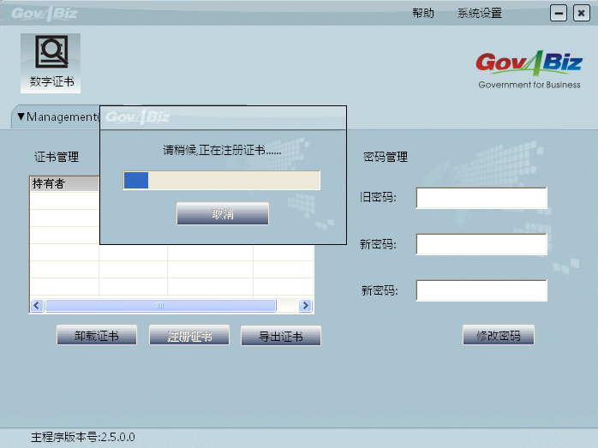
（3）正常情况下证书注册成功前，桌面右下角的证书图标是灰色的（如下图左），注册成功后为彩色，并提示已注册好两张证书（如下图右）。如果出现异常情况，可以尝试打开步骤“（2）”中界面将证书卸载之后再进行注册。
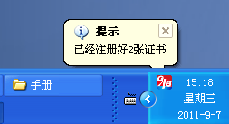
（4）检查数字证书否有过期。双击注册好的数字证书客户端程序，出现以下界面，其中的结束日期即证书的有效期使用期限，如果在当前系统时间之后，说明有效，如果在当前系统时间之前，则需要对证书进行更新，更新地址：
http://online.gzca.gd.cn，证书更新后三个小时生效。
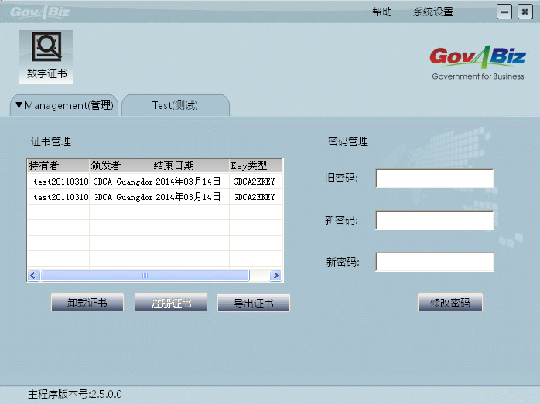
二、如果纳税人使用GDCA，则证书客户端检查步骤如下：
（1）首先确保安装了数字证书的客户端软件，如下图。
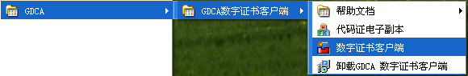
（2）打开客户端软件（通常情况下证书客户端会在开机后自动启动），并插入数字证书，会出现如下证书注册的页面。
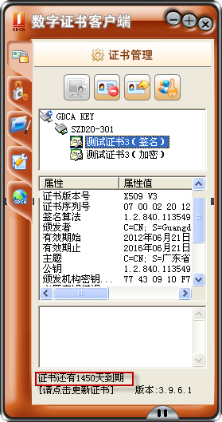
（3）检查数字证书否有过期。上图尾部显示了证书的有效期和更新地址注意证书必须在有效期才可以使用。
三、申报表签名：
（1）证书检查完毕后点击表单下方的纳税人数字签名框。
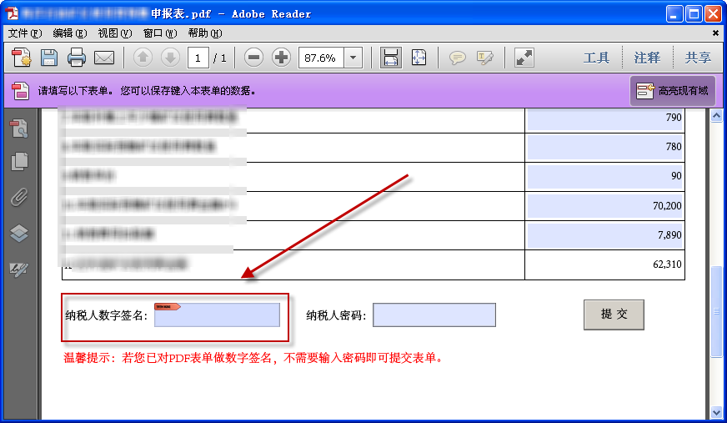
（2）选择自己的公司名字（注意当签名为后面的下拉框出现多个公司名字时，一定要确保选择的名字是要进行申报的公司的名字，下图是测试证书，故名字不是中文的公司名字），然后点签名按钮签名。
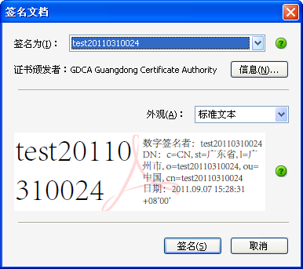
（3）签名后需将表单另存一份，建议不覆盖原来的文档。
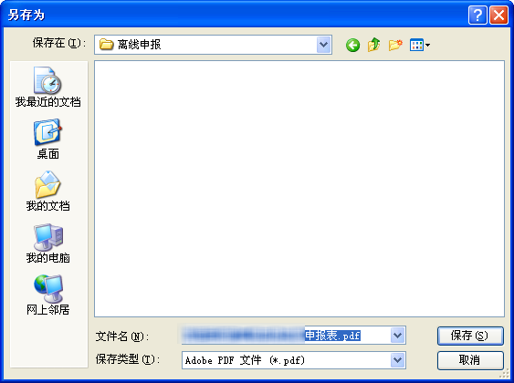
（4）输入数字证书密码，点击确定。
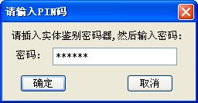
数字签名成功后出现如下界面，点提交按钮提交申报表。

输入用户密码提交表单
没有数字证书的纳税人确认申报数据填写无误后，可输入登录网上办税大厅时的纳税人密码，然后提交申报表单（广州地区纳税人暂不允许使用密码提交）。
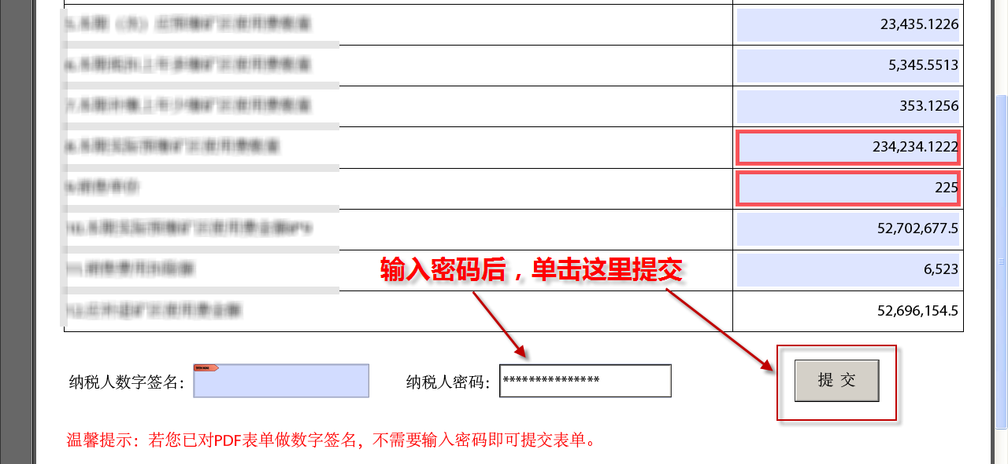

提交表单

更正填写错误的数据
提交时，系统会对纳税人填写的申报数据进行校验，如果填写有误，则会弹出提示，提示纳税人，可根据具体提示内容，对申报数据做相应修改。如：
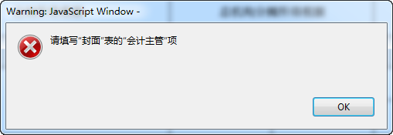

处理程序问题
（1）提交时如果出现版本效验异常的提示，可点击确定按钮，然后再在弹出的“提交已取消”对话框中点“确定”按钮，然后参考下方的解决方案。
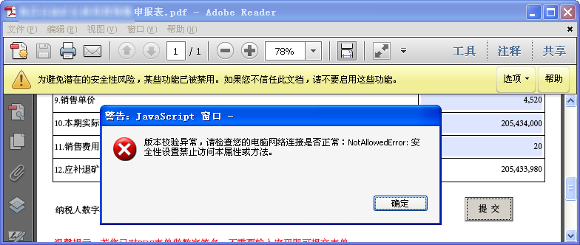
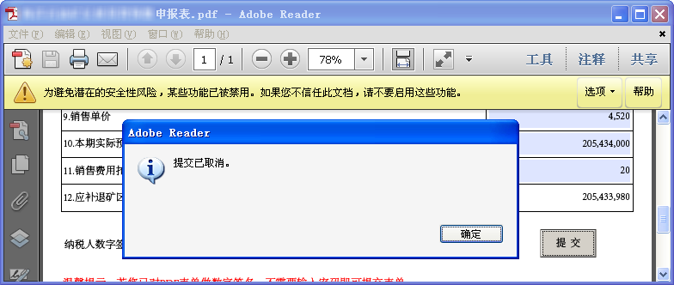
（2）解决方案：
点击Adobe Reader菜单栏的“编辑”—>“首选项”
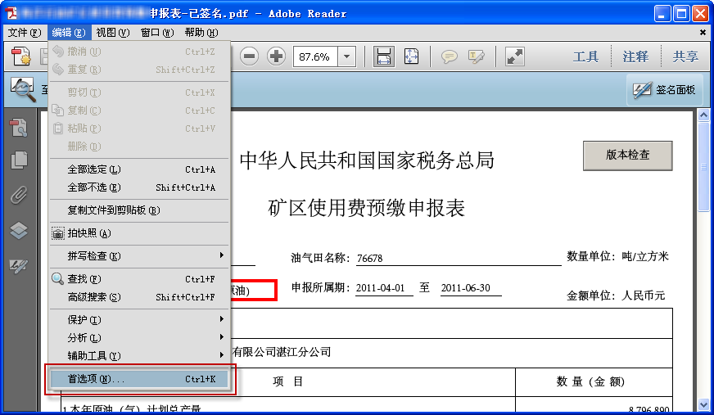
在“首选项”界面选择左边的“安全性（增强）”去掉“启动增强的安全性”复选框前面的勾（注：本操作在同一台电脑上只需设置一次，以后进行申报时可不必重复操作），然后点击确定。
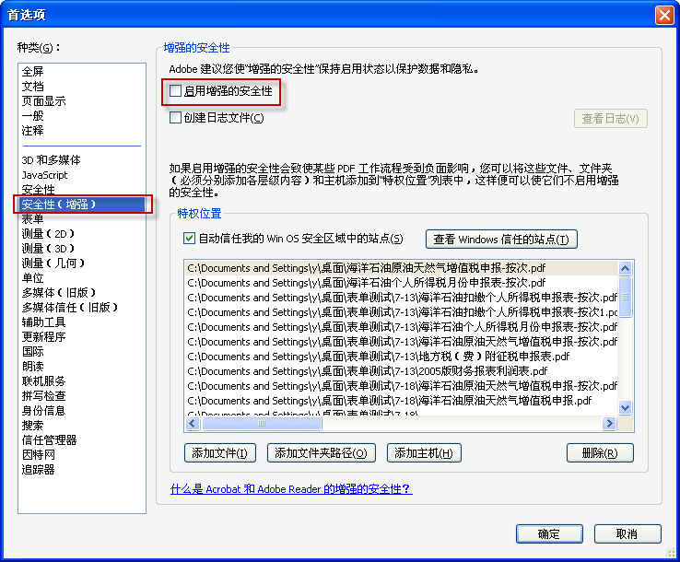
最后在申报表上方的黄色区域点击信任按钮，选择“总是信任此文档”，保存并覆盖原来的文档即可。
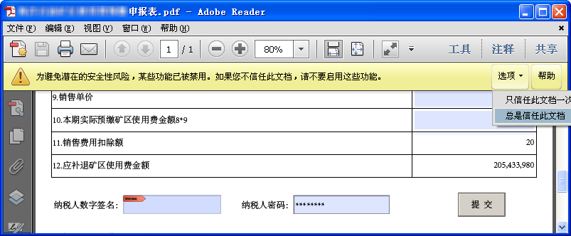（3）然后再点击提交按钮，出现正在提交数据页面，如下图所示：
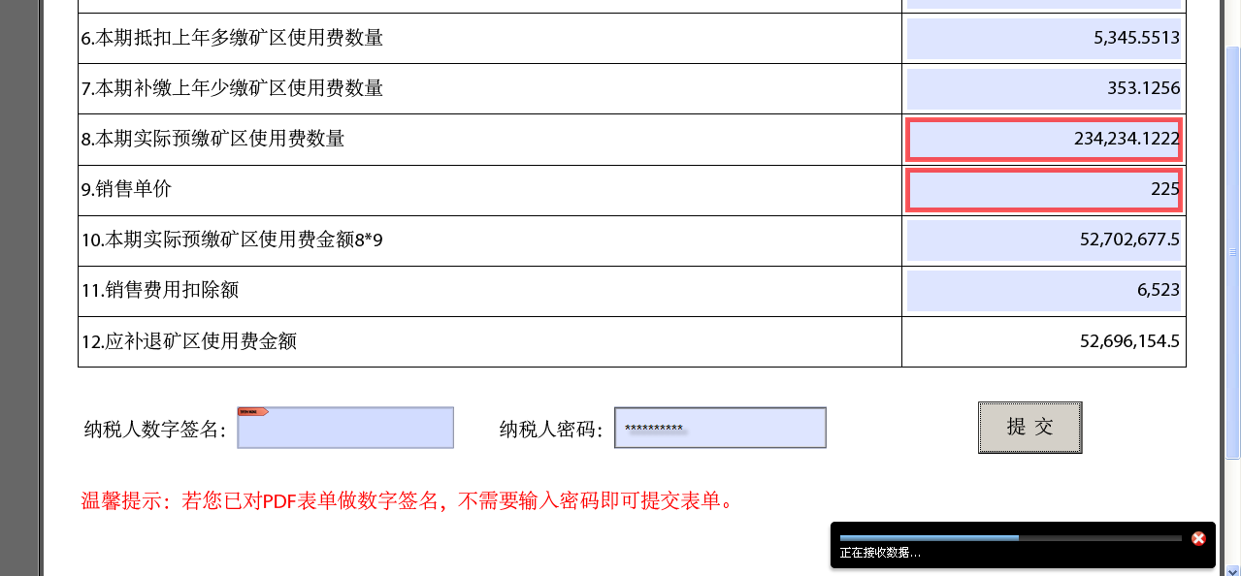
（4）提交成功后会出现以下提示，至此网上申报数据提交工作已完成，然后可到查询页面查询申报处理结果。
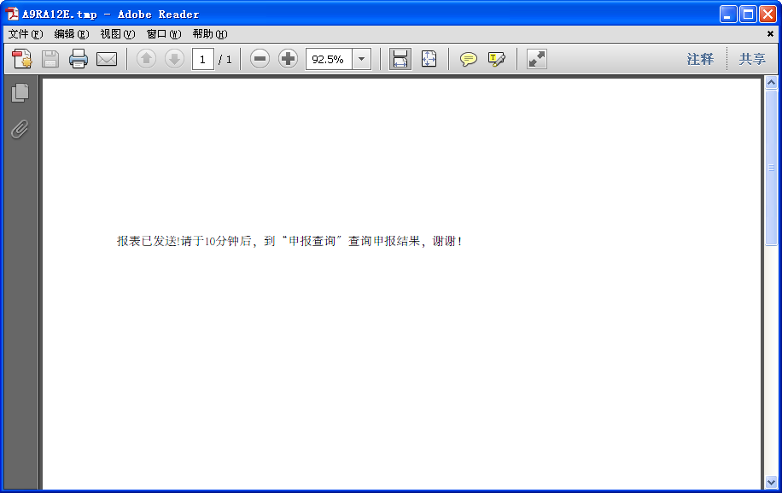

查询申报处理结果
（1）报表提交成功后，可点击离线申报系统首页的“申报查询”菜单项，选择查询条件，点击查询按钮，查询申报处理结果。
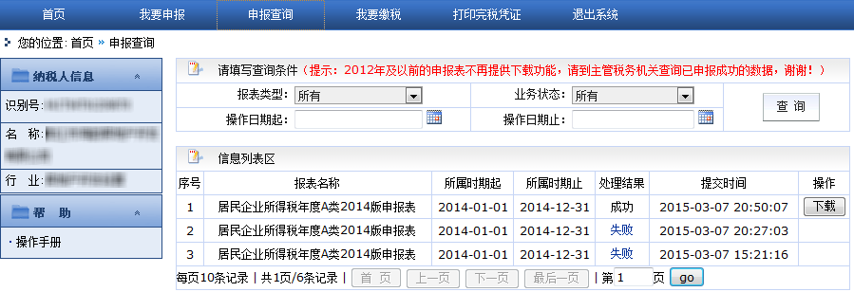
（2）处理结果有四种业务状态：待处理、正在处理、成功、失败：
1、待处理：报表已提交成功，系统还没开始处理，可稍后查询处理结果。
2、正在处理：系统正在对申报数据进行处理，可稍后查询处理结果。
3、成功：申报数据已处理成功，可点击“下载”按钮，将处理成功的静态表单下载到本地保存，申报成功后的申报表不可编辑，并会在打开时提示某些扩展功能已被禁用。
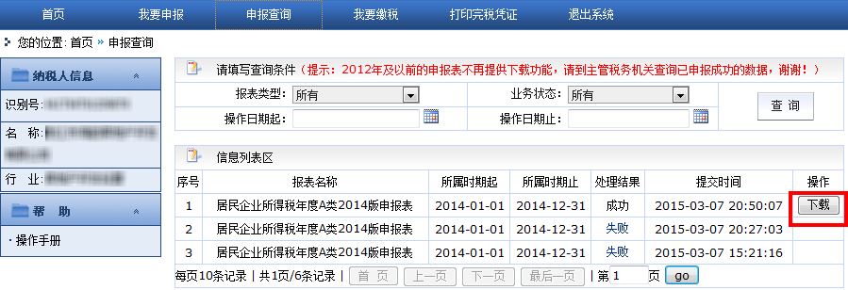
4、失败：可点击“失败”超链接查看具体失败原因，可根据具体情况判断，如果是提示出现系统级异常、数据效验异常等系统问题，则纳税人可拨打12366咨询具体解决办法，如果是其他问题急需办理的，纳税人可根据情况暂时到前台协助办理相应业务。
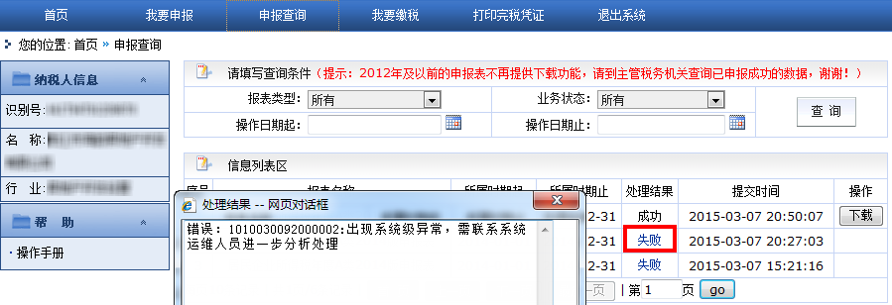

网上缴税方式
（1）纳税人可以在网上拓展的申报界面直接点击菜单栏的“我要缴税”链接进入网上办税大厅的缴税界面进行操作，如果系统提示登录超时，可按照第（2）点，重新登录办税大厅进行缴税操作。
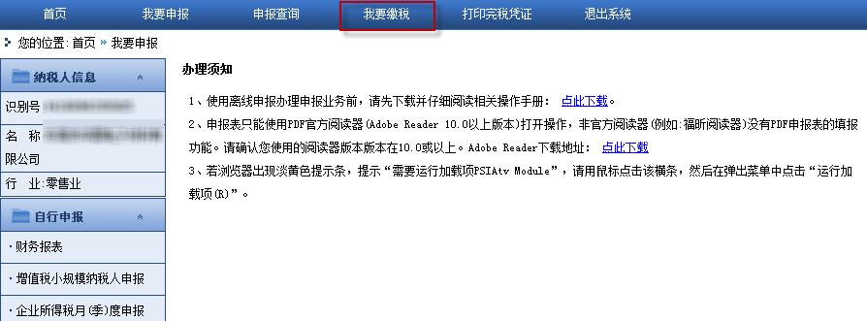
（2）纳税人登录网上办税服务大厅后，点击“申报征收”菜单，进入申报征收页面，然后点击“网上缴税”按钮，即可进入缴税页面进行相关操作，如图。
